Assignment 1
MSS301 – Cinema Ticket Booking System using API Gateway
Created by: duct2333@gmai.com
Link github: https://github.com/DucNoob05/MSS301_FA26_TranVanDuc.git

Mục lục

1. F0 – Hạ tầng và khởi tạo project 4
1.1. TODO 0.1 – docker-compose.yml 4
1.2. TODO 0.2 – Script tạo database 4
2. Customer-service với SQL Server (F1, F2, F3) 5
2.1. TODO 0.3 – Generate project 5
2.2. TODO 0.5, 1.1 – application.properties 6
2.3. TODO 2.1 – Flyway migration 6
2.4. TODO 0.6 – Xử lý lỗi dùng chung 7
2.5. TODO 2.2 – Model & Repository 7
2.6. TODO 2.3, 3.1 – DTO 8
2.7. TODO 1.2, 1.3 – PasswordEncoder & JwtService 8
2.8. TODO 1.4 – service/AuthService.java 9
2.9. TODO 2.4, 2.5, 3.2 – service/CustomerService.java 9
2.10. TODO 1.5, 2.6, 3.3) – Controller 10
2.11. Chạy & kiểm tra nhanh customer-service 11
3. Movie-service với MongoDB (F4, F5, F6) 11
3.1. TODO 0.3 – Generate project 11
3.2. TODO 0.5 – application.properties 11
3.3. TODO 4.2, 5.1, 6.1 – Enum 12
3.4. TODO 4.2, 5.1, 6.1 – Document 12
3.5. TODO 4.2, 5.2, 6.2 – Repository 13
3.6. DTO (ID là String) 14
3.7. TODO 4.3 – GenreService & RoomService 14
3.8. TODO 5.2, 5.3 – service/MovieService.java 15
3.9. TODO 6.3, 6.4 – service/ShowtimeService.java 15
3.10. TODO 4.1 – config/DataSeeder.java 16
3.11. TODO 4.4, 5.4, 6.5 – Controller (@PathVariable String id) 16
3.12. Chạy & kiểm tra movie-service 17
4. Booking-service với MySQL (F7, F8, F9) 18
4.1. TODO 0.3, 7.1 – Generate project & pom.xml 18
4.2. Application.properties & main class 18
4.3. TODO 7.2 – Flyway V1__init.sql 19
4.4. TODO 7.3 – Model 19
4.5. TODO 9.1 – Repository 20
4.6. TODO 7.4 – OpenFeign client 21
4.7. DTO request/response 21
4.8. TODO 7.5, 7.6, 8.1–8.3, 9.2 – service/BookingService.java 22
4.9. TODO 7.7, 8.4, 9.3 – controller/BookingController.java 22
4.10. Chạy booking-service 23
5. Api-gateway (F10) 23
5.1. TODO 0.4 – Generate project & pom.xml 23
5.2. TODO 10.1 – application.properties 24
5.3. TODO 10.2 – filter/UserHeaderFilter.java 24
5.4. TODO 10.3 – routes/Routes.java 25
5.5. TODO 10.4 – config/SecurityConfig.java 25
5.6. Chạy gateway 26
6. Chạy toàn hệ thống 27
7. Kiểm thử API bằng Postman (F11) 27
7.1. TODO 11.1 – Tạo Environment 27
7.2. TODO 11.2 – Tạo Collection & cách cấu hình request 28
7.2b. Kiểm tra trực tiếp trong 3 database (sau khi chạy Collection) 29
7.3. TODO 11.3 – Chạy Collection Runner & nộp bài 30

F0 – Hạ tầng và khởi tạo project

TODO 0.1 – docker-compose.yml
- Chụp hình kết quả: cấu trúc project/ kết quả chạy / output terminal
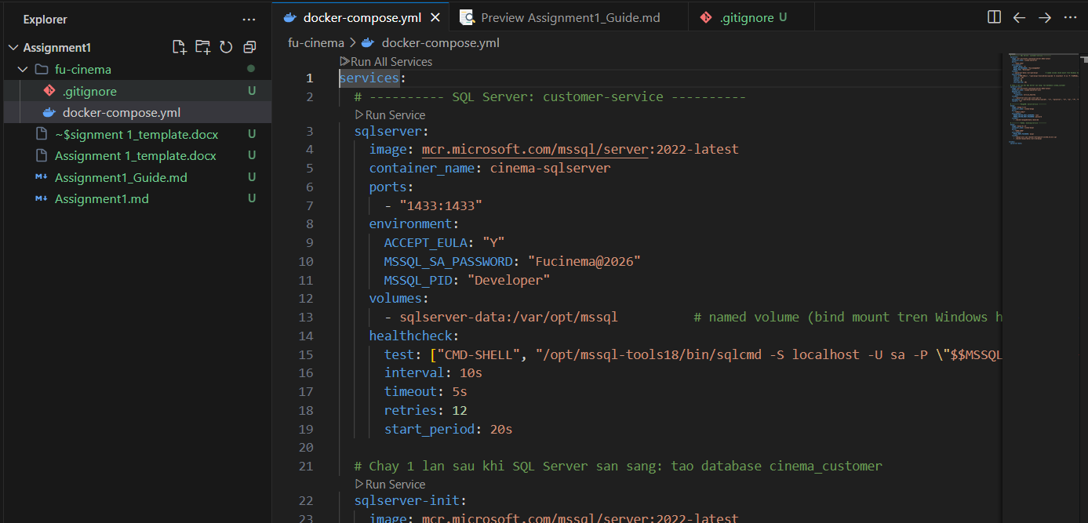
- Commit: chore(infra): add docker compose for sql server, mongodb and mysql`
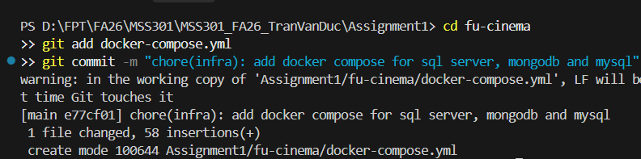

TODO 0.2 – Script tạo database
- Chụp hình kết quả: cấu trúc project/ kết quả chạy / output terminal
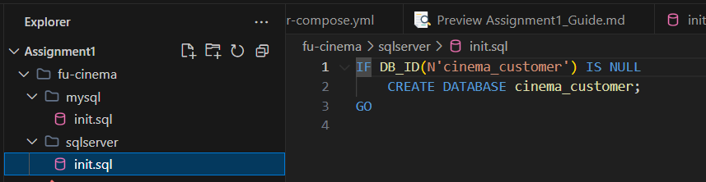
- Commit: chore(infra): add docker compose for sql server, mongodb and mysql`
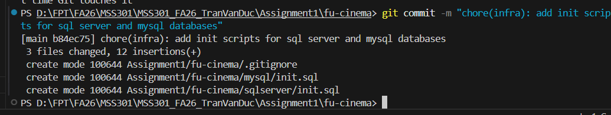

Customer-service với SQL Server (F1, F2, F3)

TODO 0.3 – Generate project
- Chụp hình kết quả: cấu trúc project/ kết quả chạy / output terminal
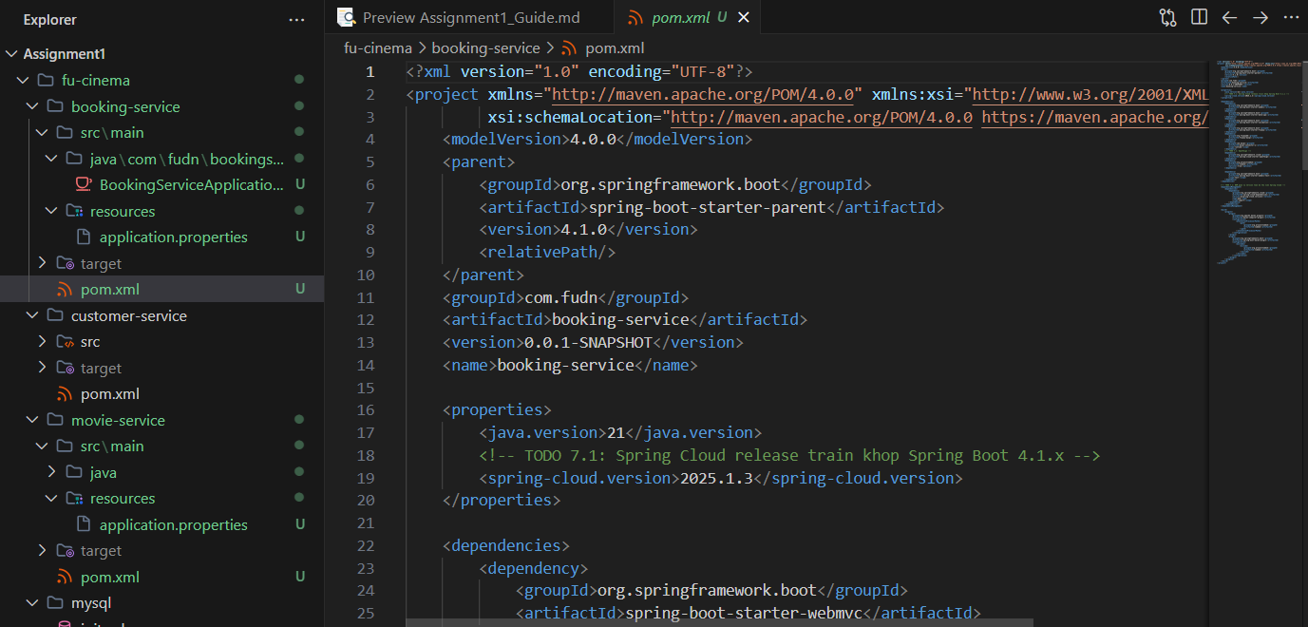
- Commit : "build(customer): bootstrap customer-service with sql server driver and flyway"
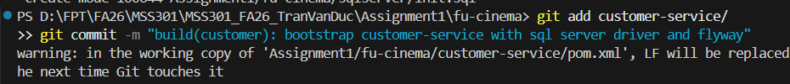
- Commit -m "build(movie): bootstrap movie-service with spring data mongodb"
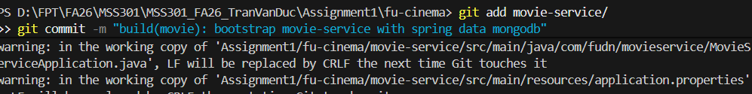
- Commit -m "build(booking): bootstrap booking-service with mysql and flyway"
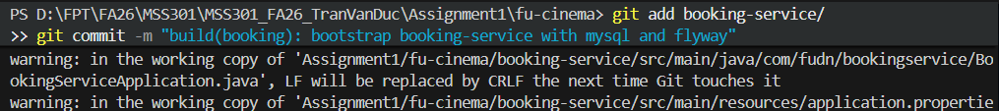

TODO 0.5, 1.1 – application.properties
- Chụp hình kết quả: cấu trúc project/ kết quả chạy / output terminal
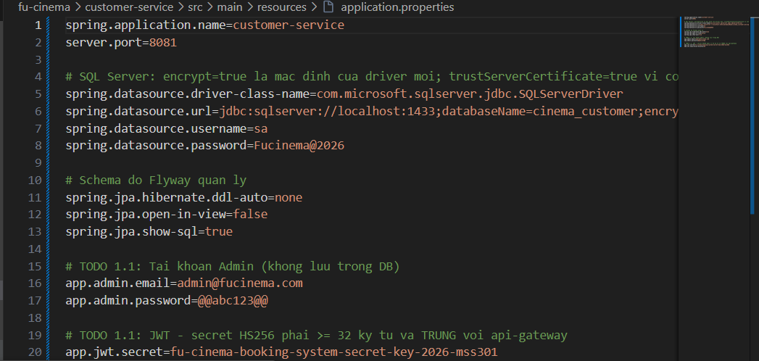
- Commit : "chore(customer): configure sql server datasource and jpa settings"

TODO 2.1 – Flyway migration
- Chụp hình kết quả: cấu trúc project/ kết quả chạy / output terminal
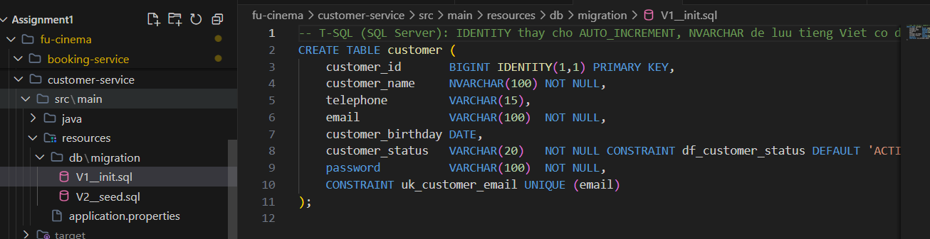
- Commit : "feat(customer): add t-sql migrations with nvarchar and unicode seed data"

TODO 0.6 – Xử lý lỗi dùng chung
- Chụp hình kết quả: cấu trúc project/ kết quả chạy / output terminal
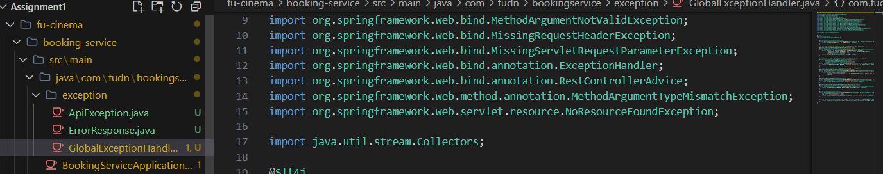
- Commit : "feat(customer): add global exception handler with unified error body"
- git commit -m "feat(movie): add global exception handler with unified error body"
- git commit -m "feat(booking): add global exception handler with unified error body"

TODO 2.2 – Model & Repository
- Chụp hình kết quả: cấu trúc project/ kết quả chạy / output terminal
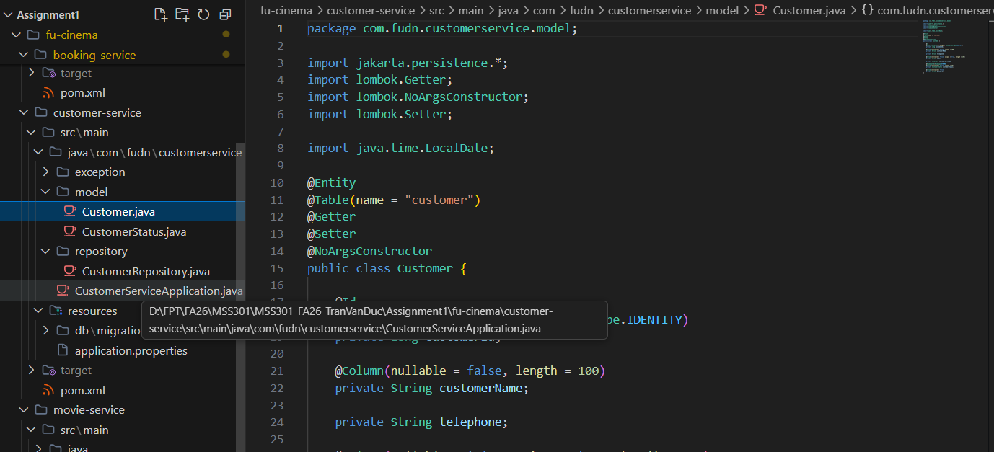
- git commit -m "feat(customer): add Customer entity and repository"

TODO 2.3, 3.1 – DTO
- Chụp hình kết quả: cấu trúc project/ kết quả chạy / output terminal
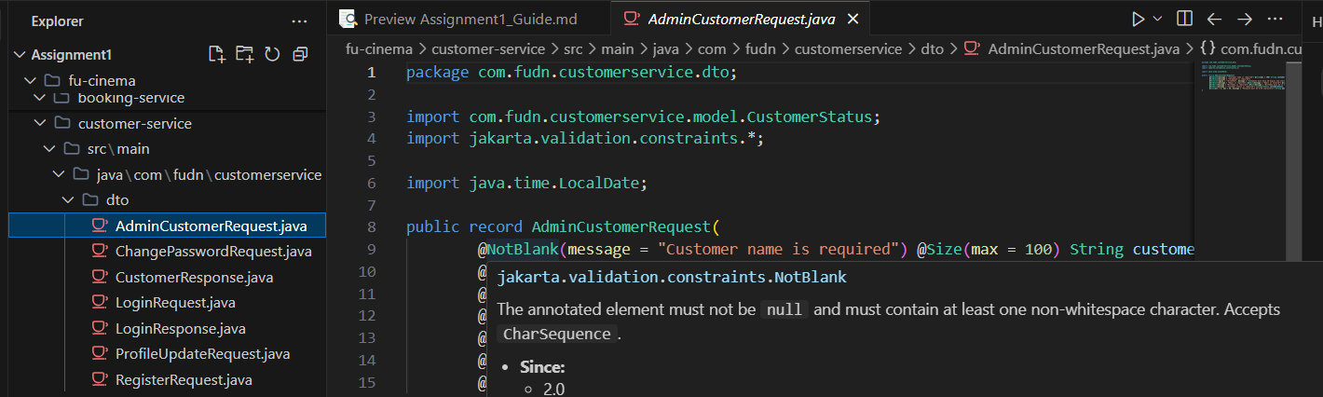
- git commit -m "feat(customer): add customer and admin DTOs with validation"

TODO 1.2, 1.3 – PasswordEncoder & JwtService
- Chụp hình kết quả: cấu trúc project/ kết quả chạy / output terminal
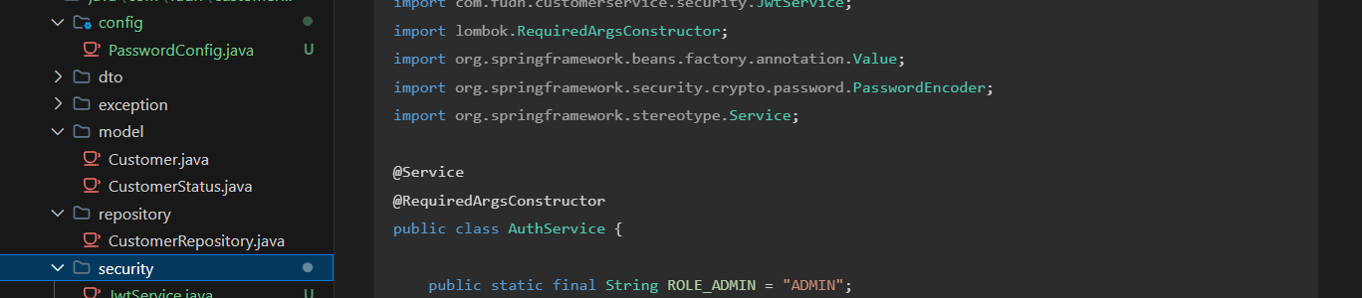
- git commit -m "feat(customer): add password encoder and jwt service"
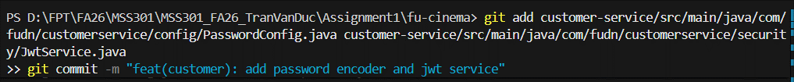

TODO 1.4 – service/AuthService.java
- Chụp hình kết quả: cấu trúc project/ kết quả chạy / output terminal
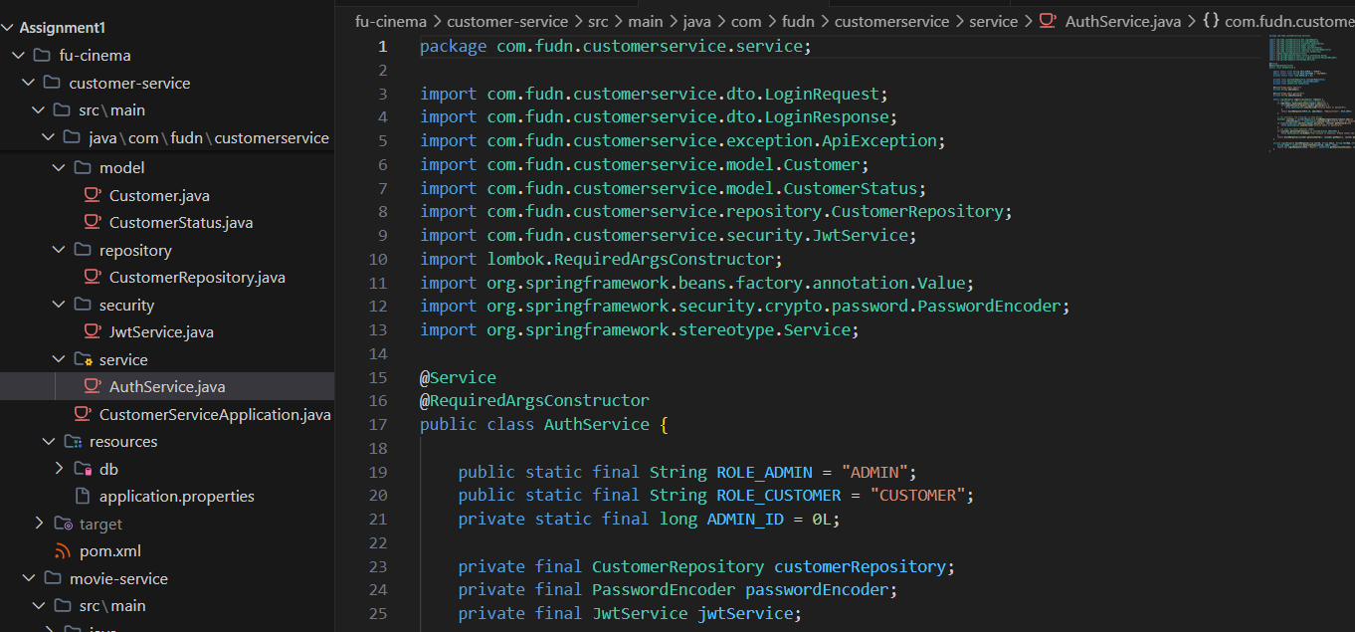
- git commit -m "feat(customer): implement login for admin and customers"

TODO 2.4, 2.5, 3.2 – service/CustomerService.java
- Chụp hình kết quả: cấu trúc project/ kết quả chạy / output terminal
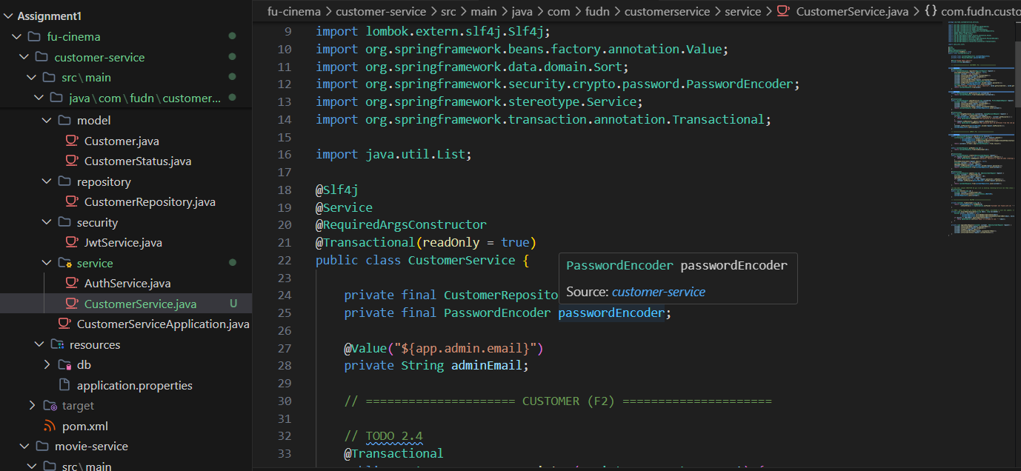

- git commit -m "feat(customer): implement customer registration, profile and admin crud"

TODO 1.5, 2.6, 3.3) – Controller
- Chụp hình kết quả: cấu trúc project/ kết quả chạy / output terminal
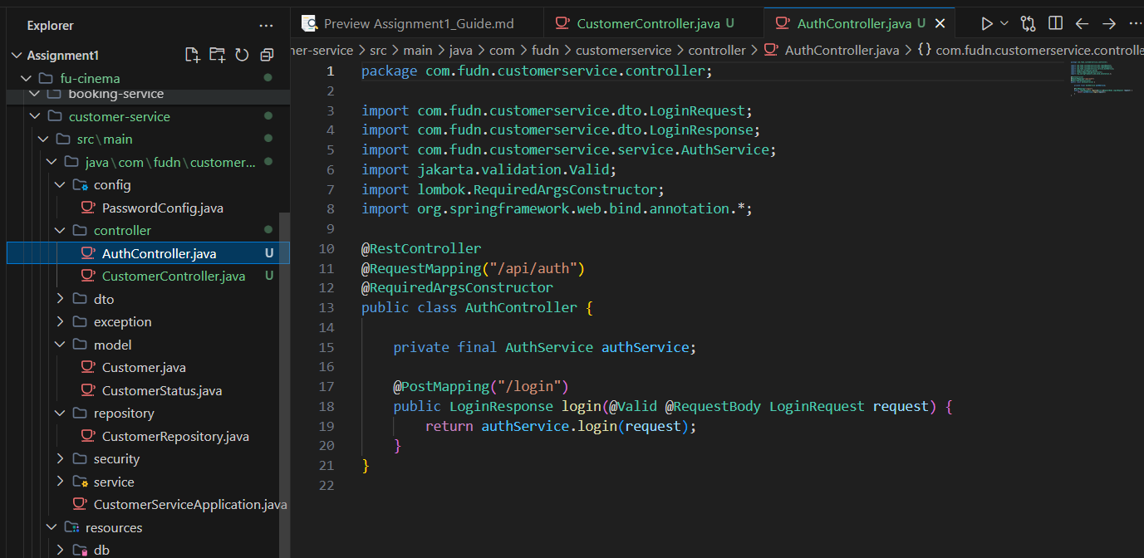
- git commit -m "feat(customer): expose auth, customer and admin endpoints"

Chạy & kiểm tra nhanh customer-service
- Chụp hình kết quả: cấu trúc project/ kết quả chạy / output terminal
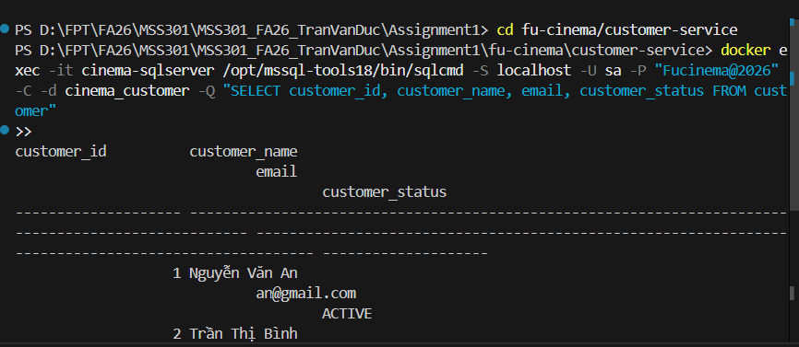

Movie-service với MongoDB (F4, F5, F6)

TODO 0.3 – Generate project
- Chụp hình kết quả: cấu trúc project/ kết quả chạy / output terminal
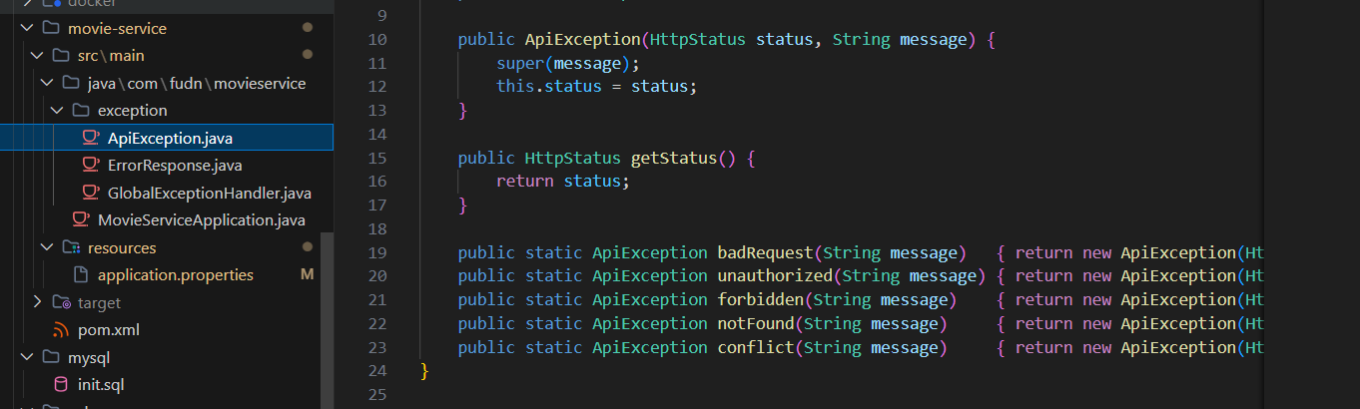

TODO 0.5 – application.properties
- Chụp hình kết quả: cấu trúc project/ kết quả chạy / output terminal
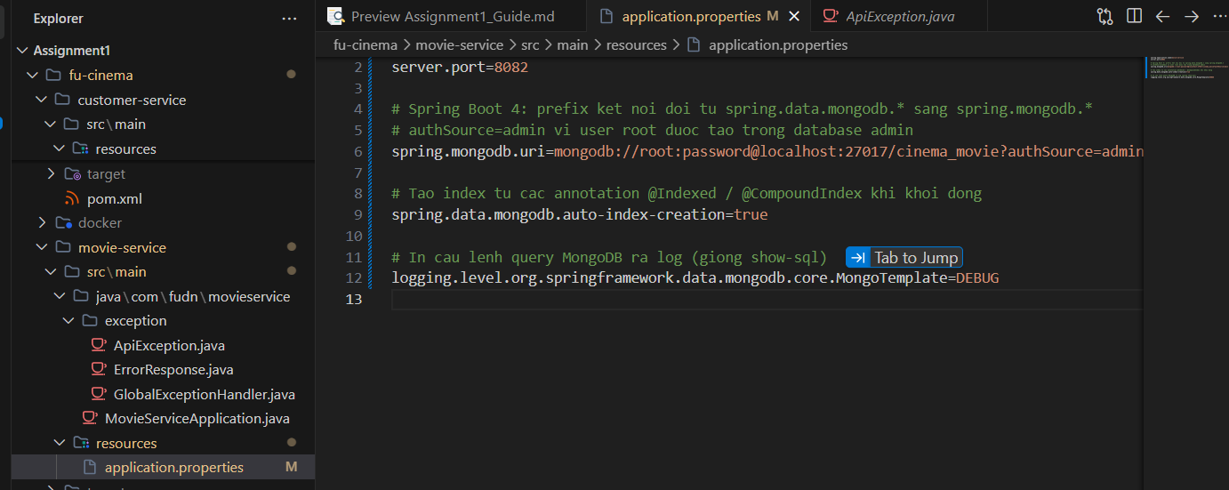
- git commit -m "chore(movie): configure mongodb connection uri and auto index creation"
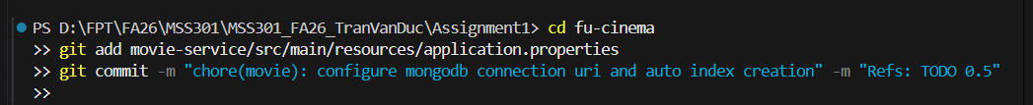

TODO 4.2, 5.1, 6.1 – Enum
- Chụp hình kết quả: cấu trúc project/ kết quả chạy / output terminal
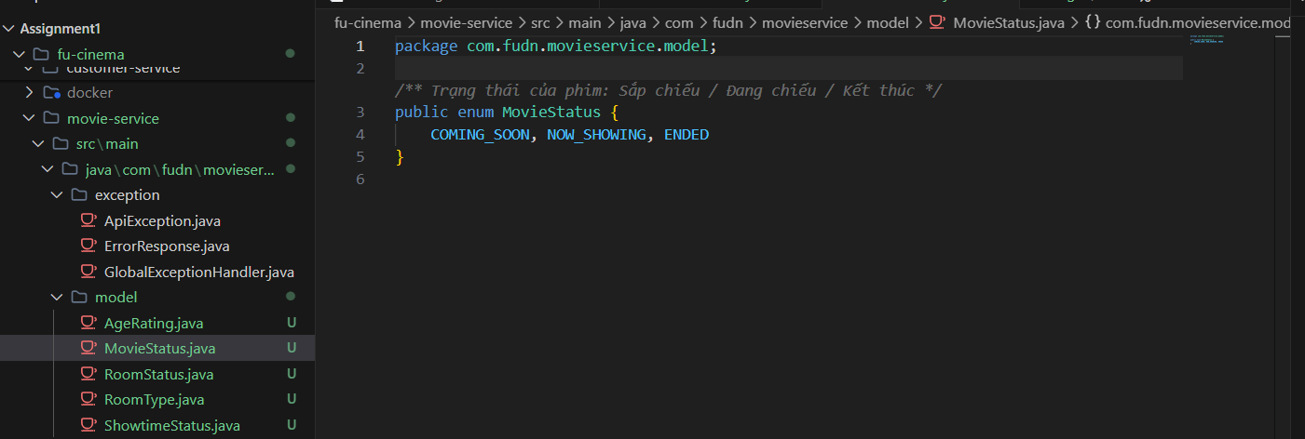
- git commit -m "feat(movie): add enums for room, movie and showtime"

TODO 4.2, 5.1, 6.1 – Document
- Chụp hình kết quả: cấu trúc project/ kết quả chạy / output terminal
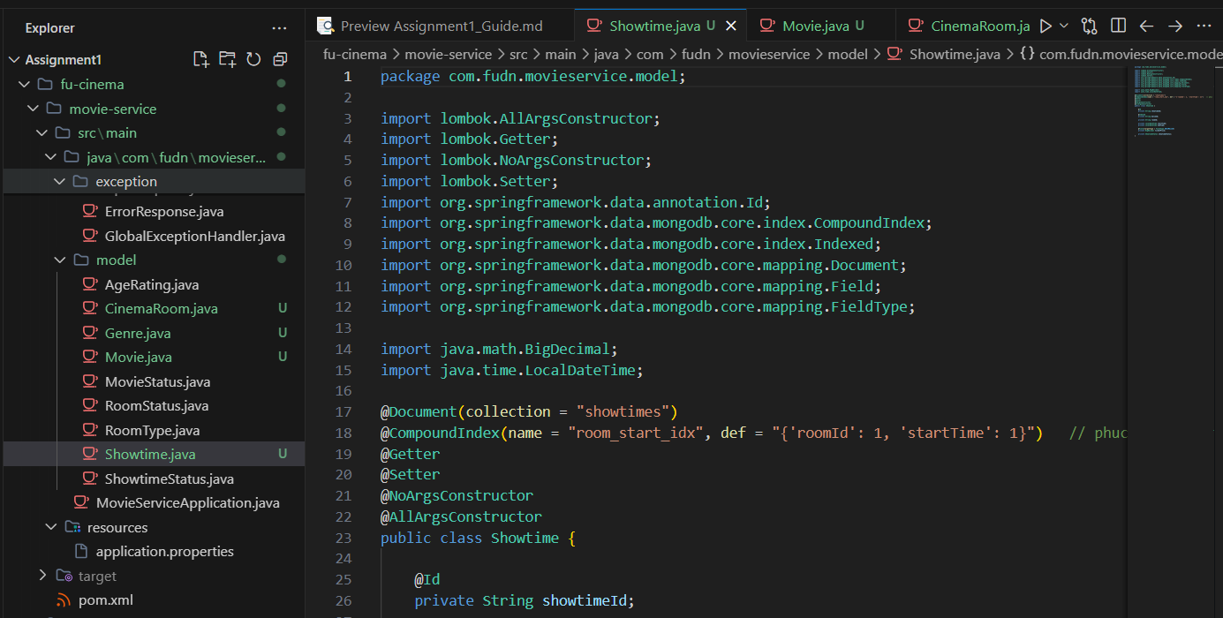
- git commit -m "feat(movie): add Genre, CinemaRoom, Movie and Showtime documents"

TODO 4.2, 5.2, 6.2 – Repository
- Chụp hình kết quả: cấu trúc project/ kết quả chạy / output terminal
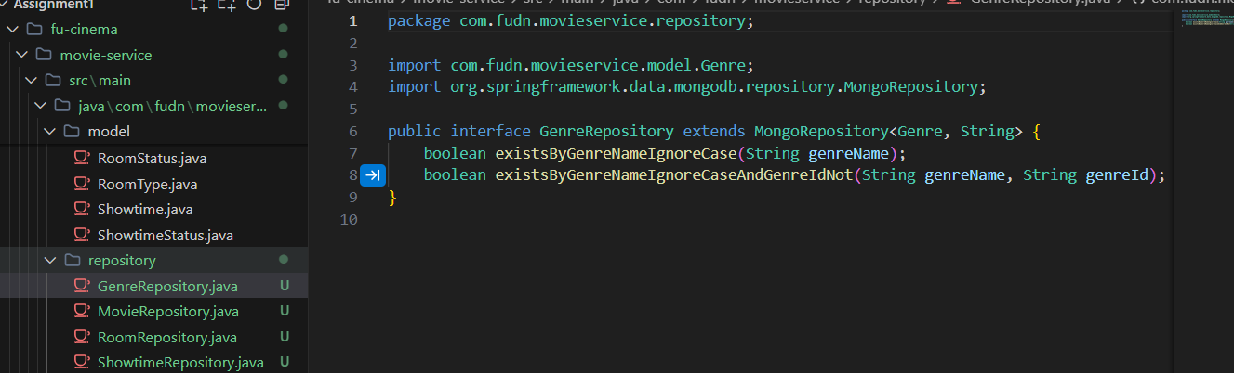
- git commit -m "feat(movie): add repositories for genre, room, movie and showtime"

DTO (ID là String)
- Chụp hình kết quả: cấu trúc project/ kết quả chạy / output terminal
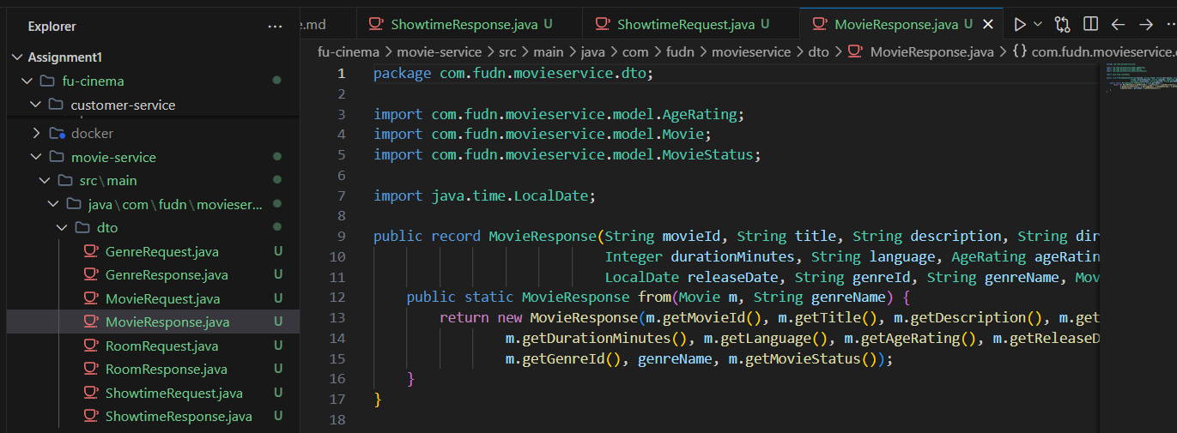
- git commit -m "feat(movie): add DTOs for genre, room, movie and showtime"

TODO 4.3 – GenreService & RoomService
- Chụp hình kết quả: cấu trúc project/ kết quả chạy / output terminal
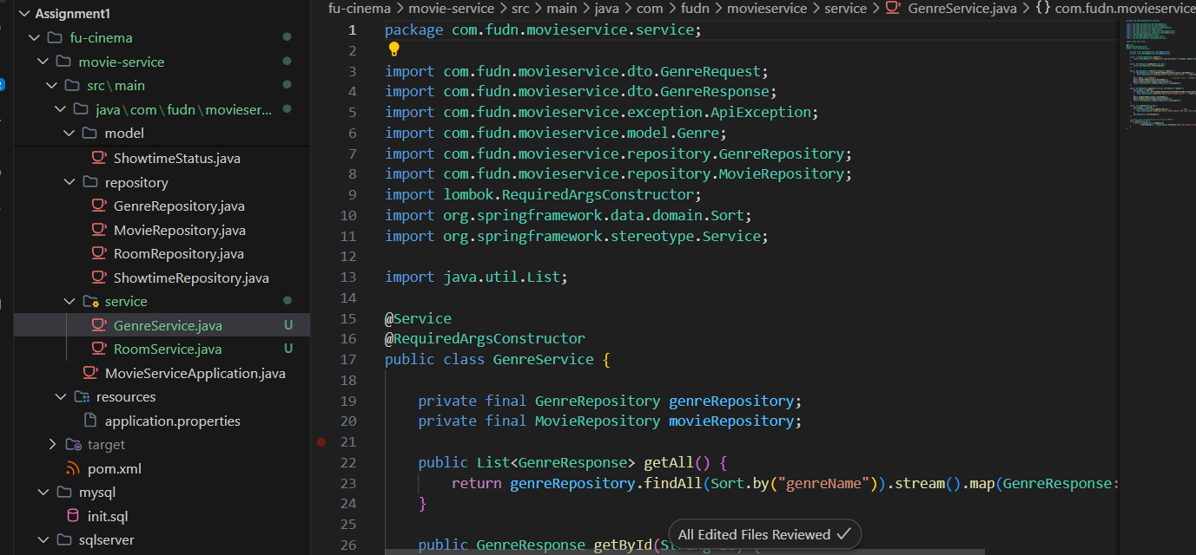
- git commit -m "feat(movie): implement genre and room services with delete guards"
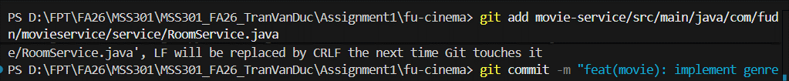

TODO 5.2, 5.3 – service/MovieService.java
- Chụp hình kết quả: cấu trúc project/ kết quả chạy / output terminal
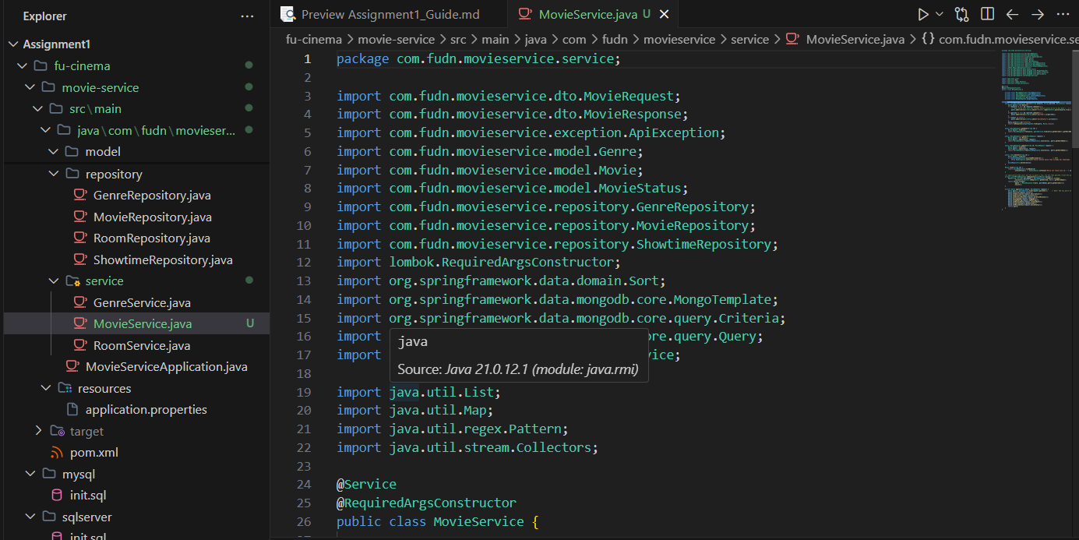
- git commit -m "feat(movie): implement movie search with criteria and crud guards"

TODO 6.3, 6.4 – service/ShowtimeService.java
- Chụp hình kết quả: cấu trúc project/ kết quả chạy / output terminal
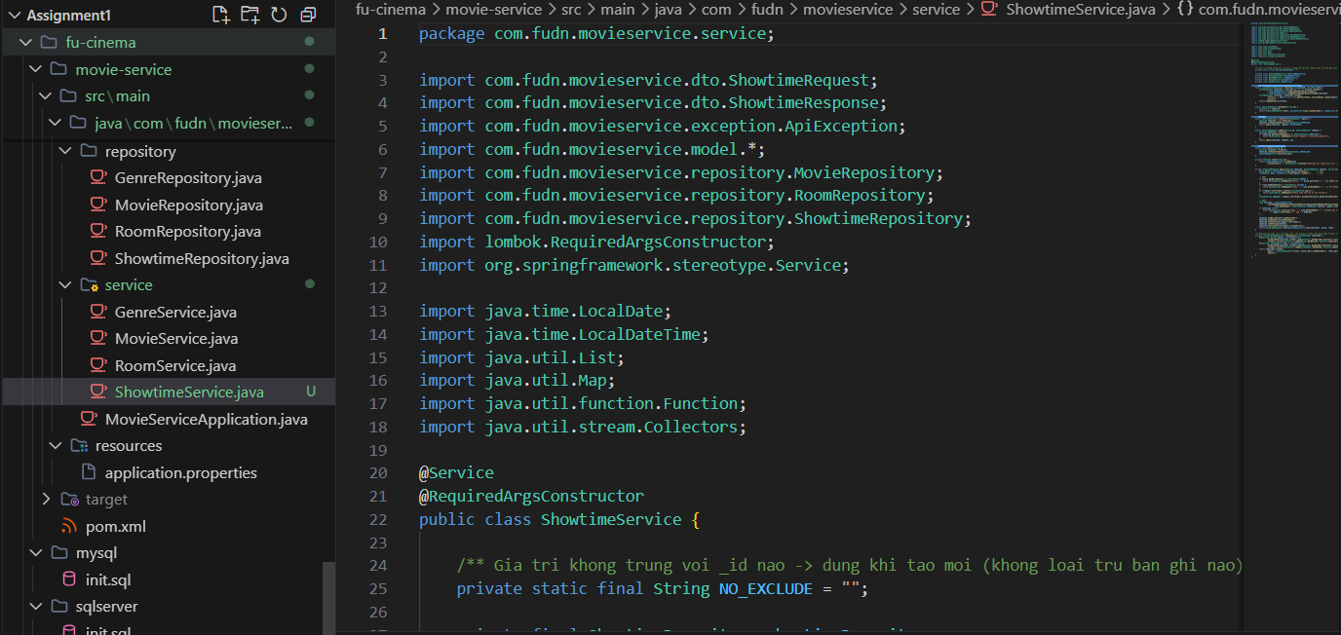
- git commit -m "feat(movie): implement showtime service with overlap validation and cancel"

TODO 4.1 – config/DataSeeder.java
- Chụp hình kết quả: cấu trúc project/ kết quả chạy / output terminal
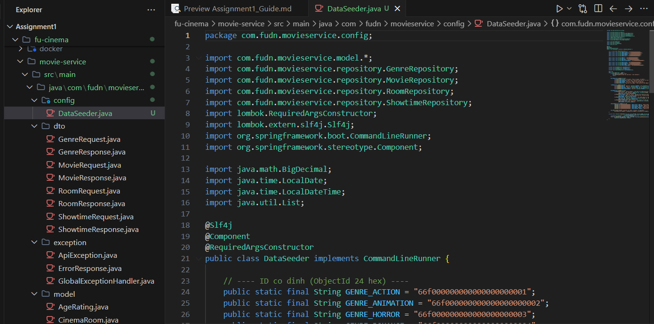
- git commit -m "feat(movie): add DataSeeder for genres, rooms, movies and showtimes"

TODO 4.4, 5.4, 6.5 – Controller (@PathVariable String id)
- Chụp hình kết quả: cấu trúc project/ kết quả chạy / output terminal
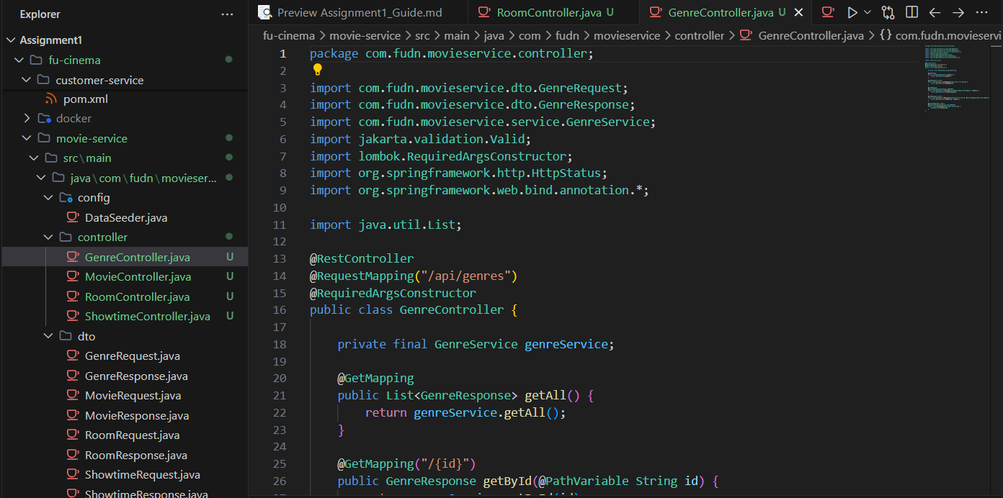
- git commit -m "feat(movie): expose genre, room, movie and showtime endpoints"

Chạy & kiểm tra movie-service
- Chụp hình kết quả: cấu trúc project/ kết quả chạy / output terminal\
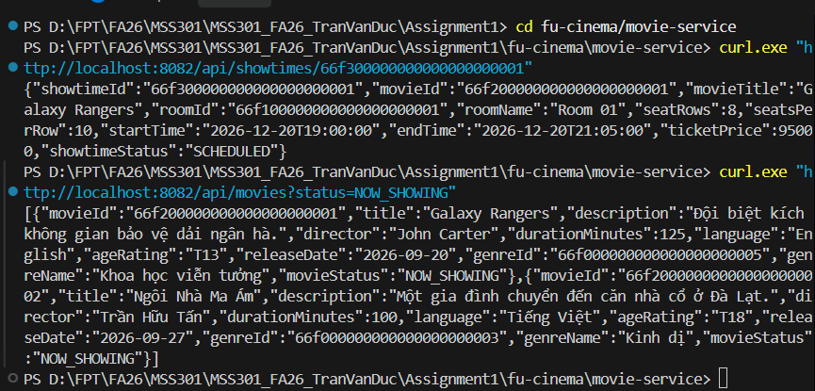

Booking-service với MySQL (F7, F8, F9)

TODO 0.3, 7.1 – Generate project & pom.xml
- Chụp hình kết quả: cấu trúc project/ kết quả chạy / output terminal
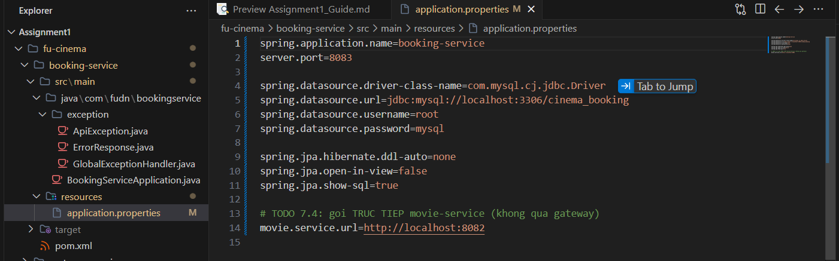
- git commit -m "chore(booking): configure port, datasource and movie service url"
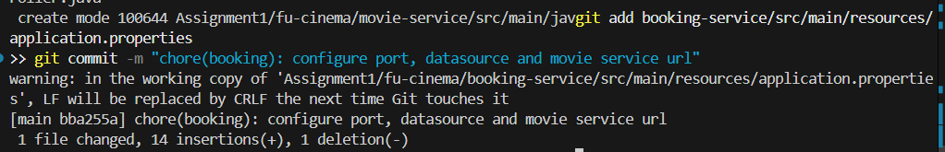

Application.properties & main class
- Chụp hình kết quả: cấu trúc project/ kết quả chạy / output terminal
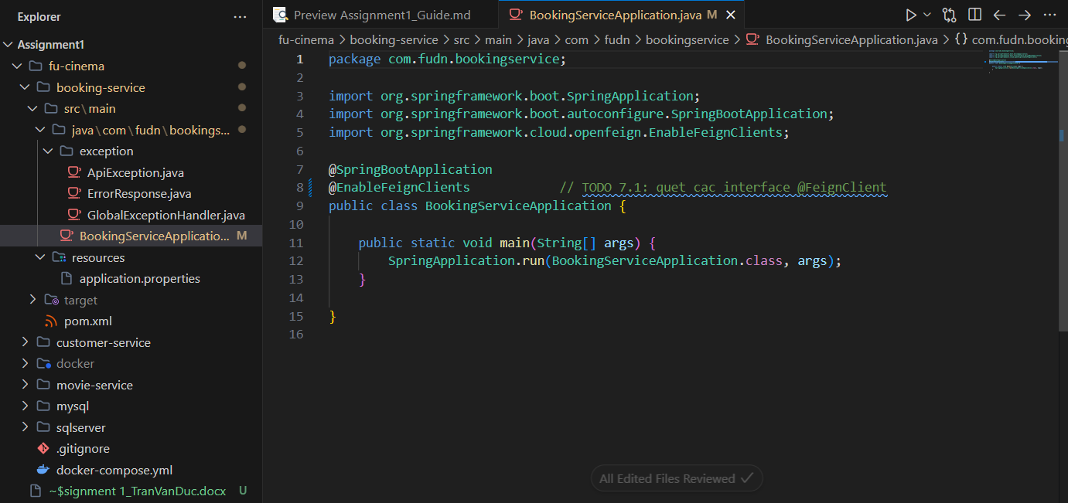
- git commit -m "chore(booking): update main class with feign clients annotation comment"
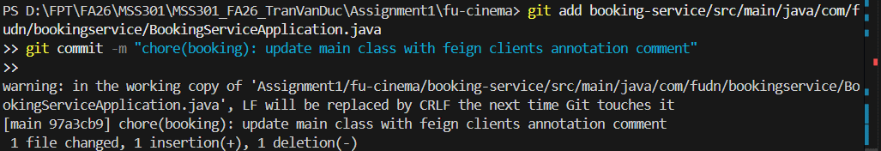

TODO 7.2 – Flyway V1__init.sql
- Chụp hình kết quả: cấu trúc project/ kết quả chạy / output terminal
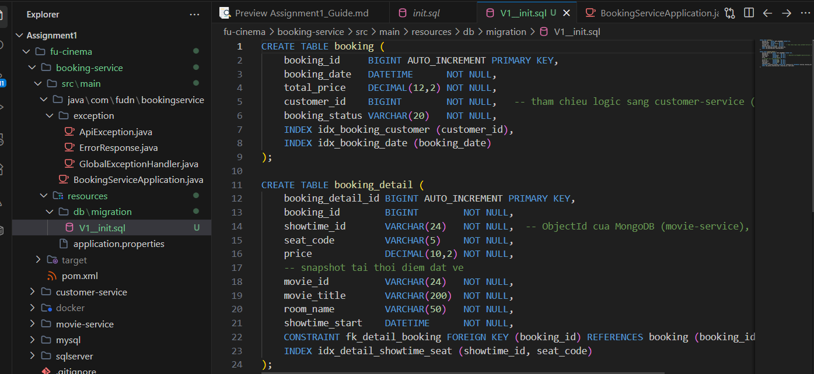
- git commit -m "feat(booking): add mysql migration with varchar object id columns"
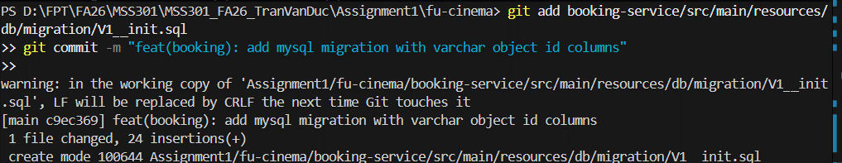

TODO 7.3 – Model
- Chụp hình kết quả: cấu trúc project/ kết quả chạy / output terminal
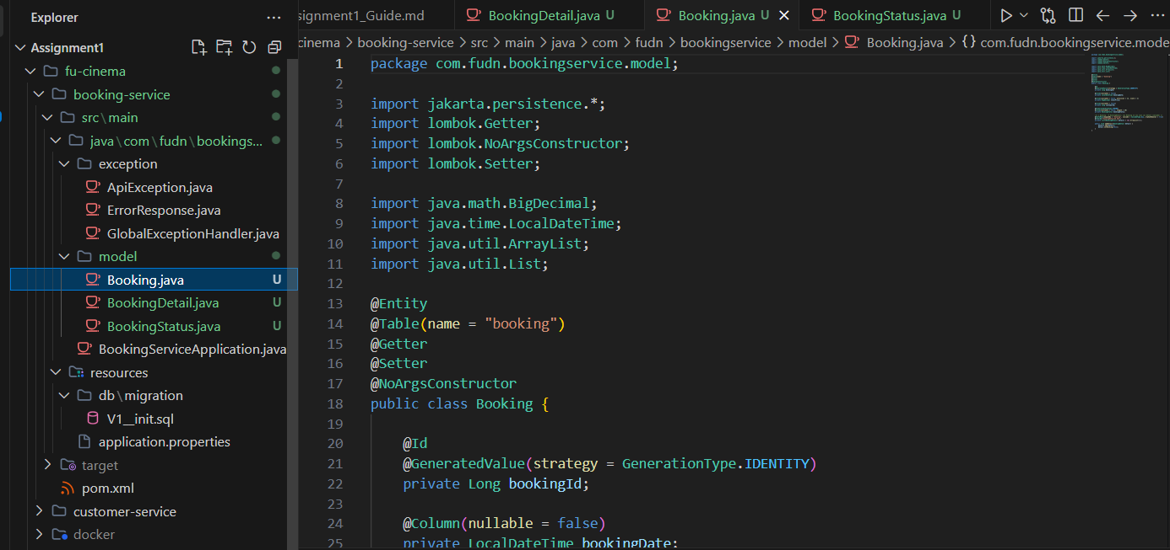
- git commit -m "feat(booking): add Booking and BookingDetail entities"
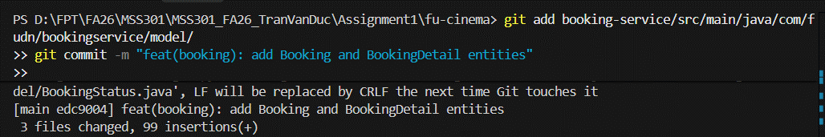

TODO 9.1 – Repository
- Chụp hình kết quả: cấu trúc project/ kết quả chạy / output terminal
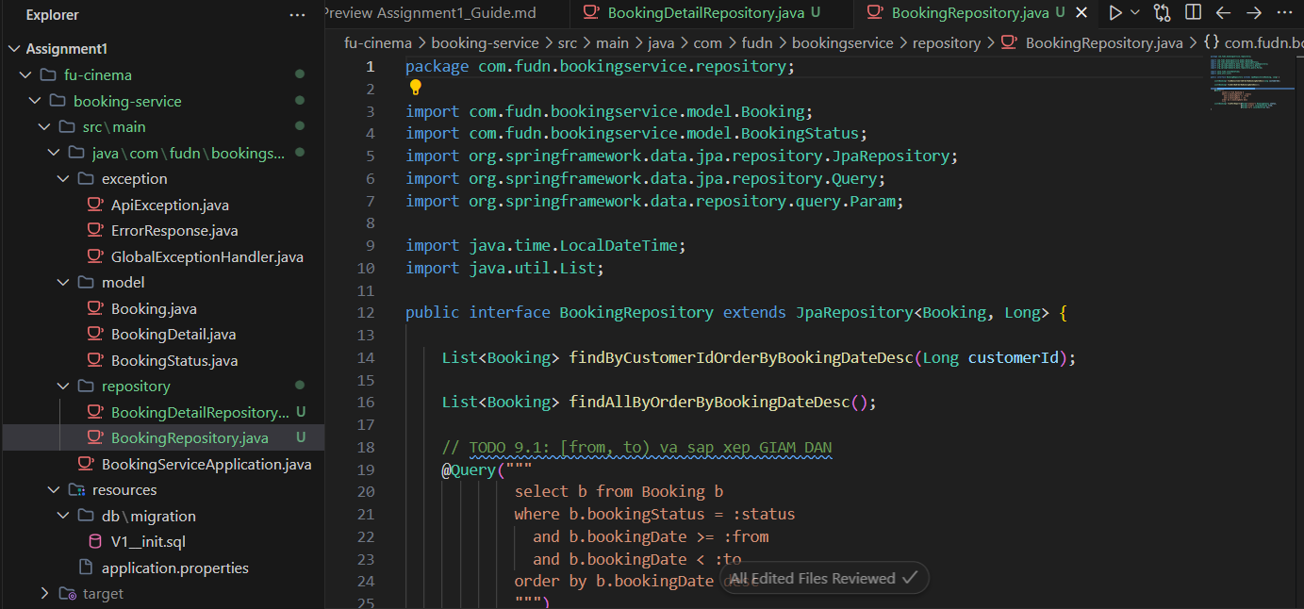
- git commit -m "feat(booking): add report query by booking date range"
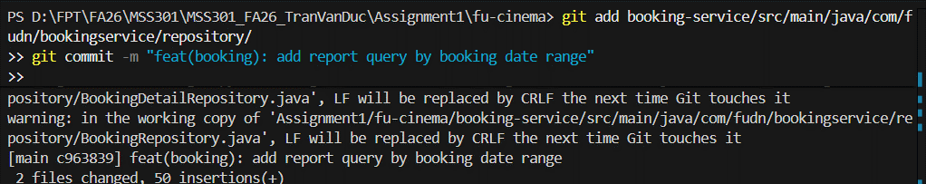

TODO 7.4 – OpenFeign client
- Chụp hình kết quả: cấu trúc project/ kết quả chạy / output terminal
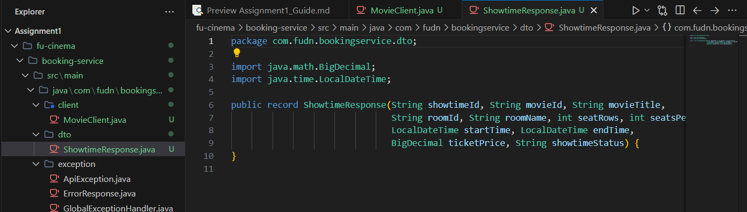
- git commit -m "feat(booking): add MovieClient feign client with string showtime id"
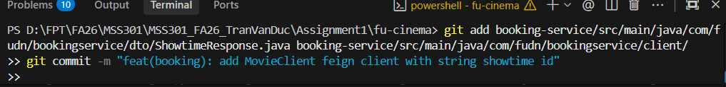

DTO request/response
- Chụp hình kết quả: cấu trúc project/ kết quả chạy / output terminal
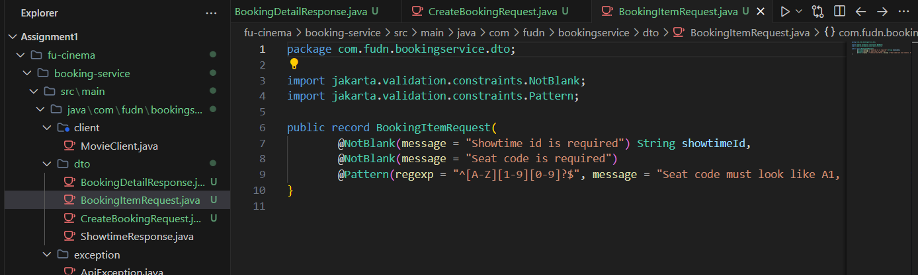
- git commit -m "feat(booking): add request and response DTOs"
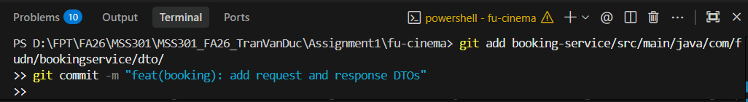

TODO 7.5, 7.6, 8.1–8.3, 9.2 – service/BookingService.java
- Chụp hình kết quả: cấu trúc project/ kết quả chạy / output terminal
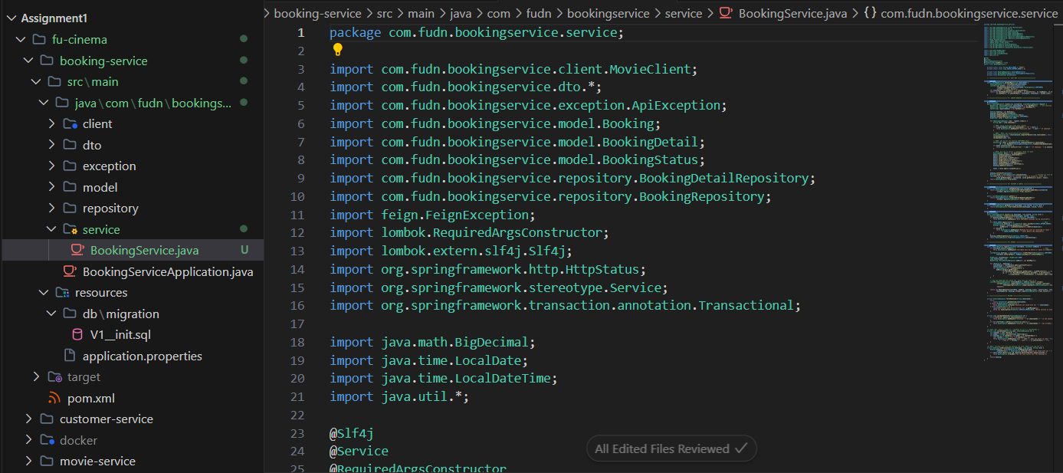
- git commit -m "feat(booking): implement booking creation with seat validation"
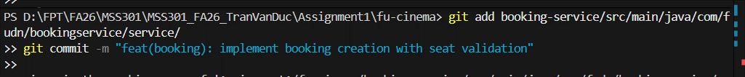

TODO 7.7, 8.4, 9.3 – controller/BookingController.java
- Chụp hình kết quả: cấu trúc project/ kết quả chạy / output terminal
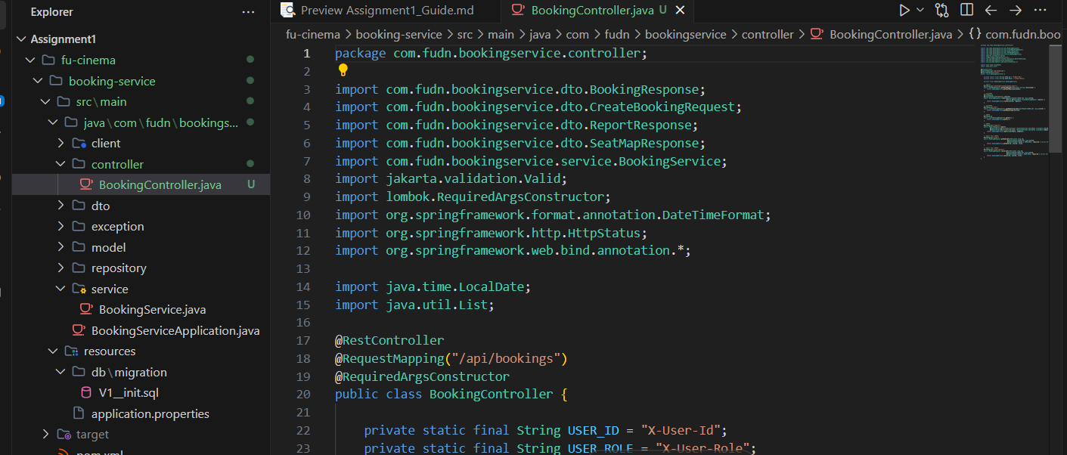
- git commit -m "feat(booking): expose create booking and seat map endpoints"

Chạy booking-service
- Chụp hình kết quả: cấu trúc project/ kết quả chạy / output terminal
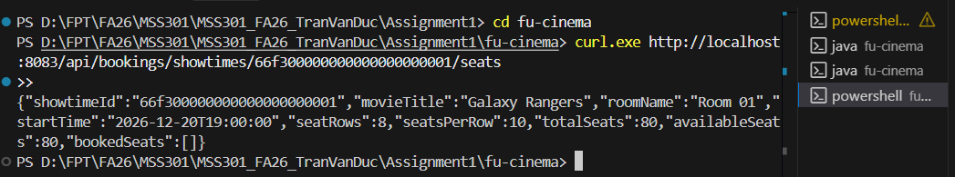

Api-gateway (F10)

TODO 0.4 – Generate project & pom.xml
- Chụp hình kết quả: cấu trúc project/ kết quả chạy / output terminal
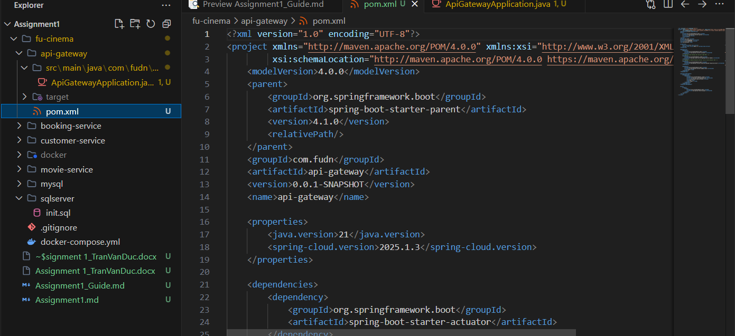
- git commit -m "build(gateway): bootstrap api-gateway with gateway webmvc and resource server"
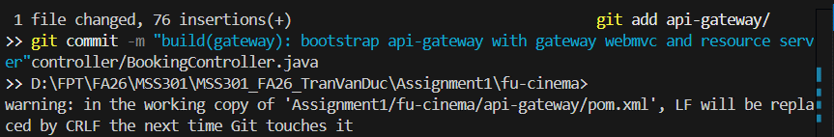

TODO 10.1 – application.properties
- Chụp hình kết quả: cấu trúc project/ kết quả chạy / output terminal
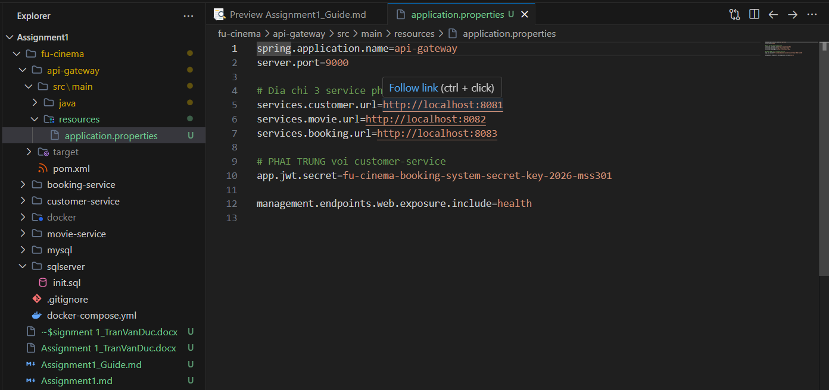
- git commit -m "chore(gateway): configure service urls and jwt secret"
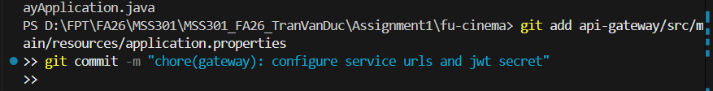

TODO 10.2 – filter/UserHeaderFilter.java
- Chụp hình kết quả: cấu trúc project/ kết quả chạy / output terminal
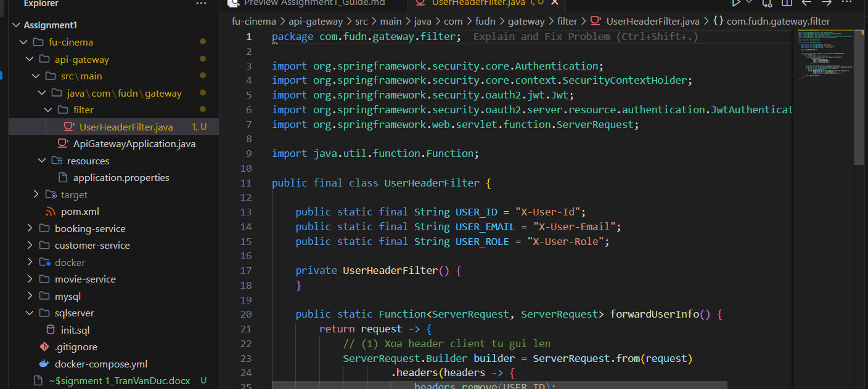
- git commit -m "feat(gateway): forward user context headers from jwt"
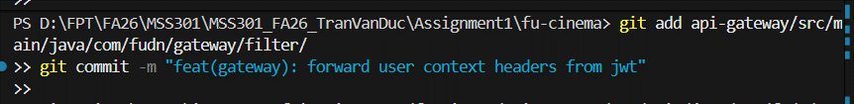

TODO 10.3 – routes/Routes.java
- Chụp hình kết quả: cấu trúc project/ kết quả chạy / output terminal
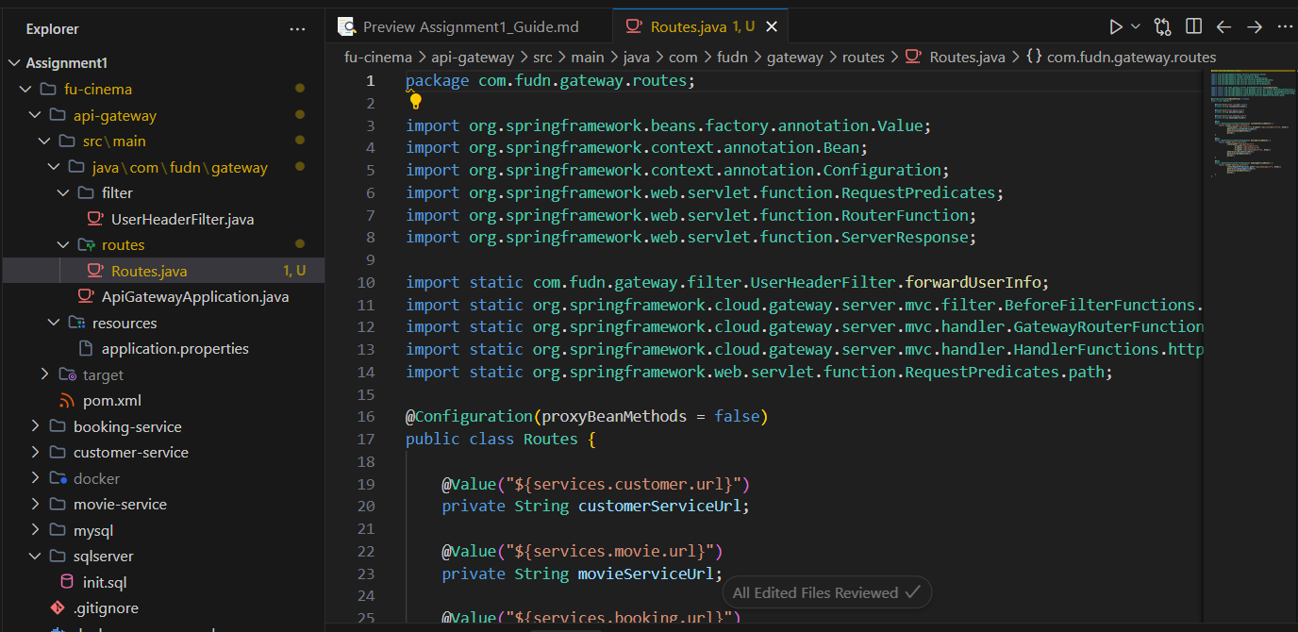
- git commit -m "feat(gateway): add routes for customer, movie and booking services"
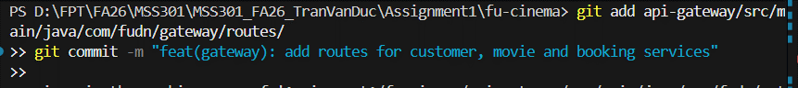

TODO 10.4 – config/SecurityConfig.java
- Chụp hình kết quả: cấu trúc project/ kết quả chạy / output terminal
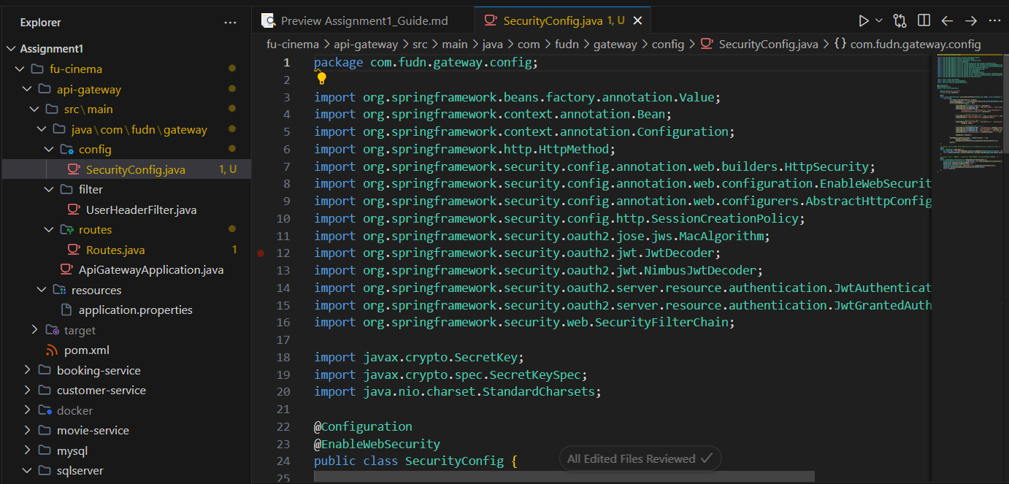
- git commit -m "feat(gateway): secure endpoints with jwt and role-based rules"
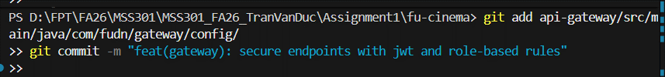

Chạy gateway
- Chụp hình kết quả: cấu trúc project/ kết quả chạy / output terminal
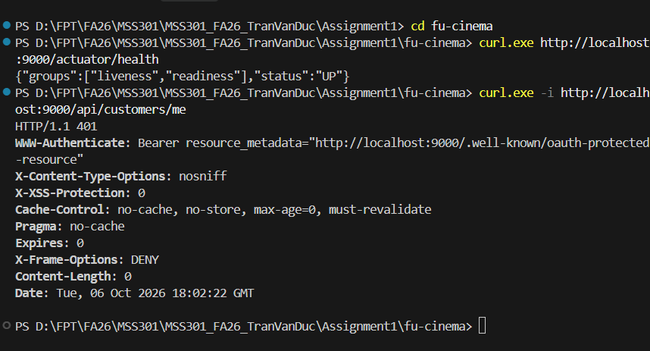

Chạy toàn hệ thống
- Chụp hình kết quả: cấu trúc project/ kết quả chạy / output terminal
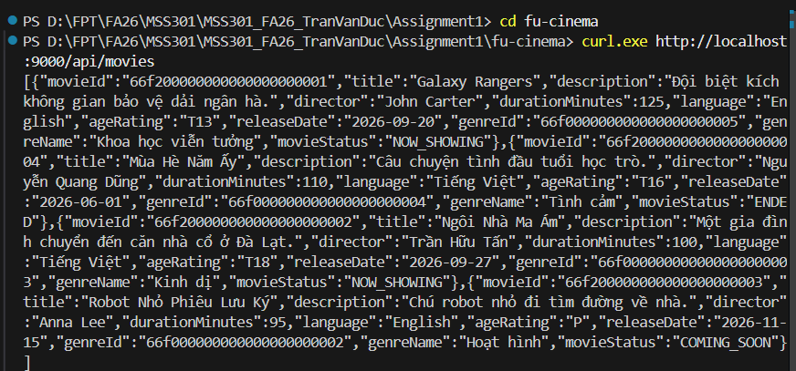
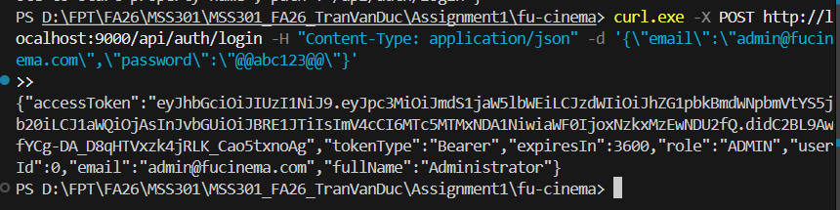

Kiểm thử API bằng Postman (F11)

TODO 11.1 – Tạo Environment
- Chụp hình kết quả: cấu trúc project/ kết quả chạy / output terminal
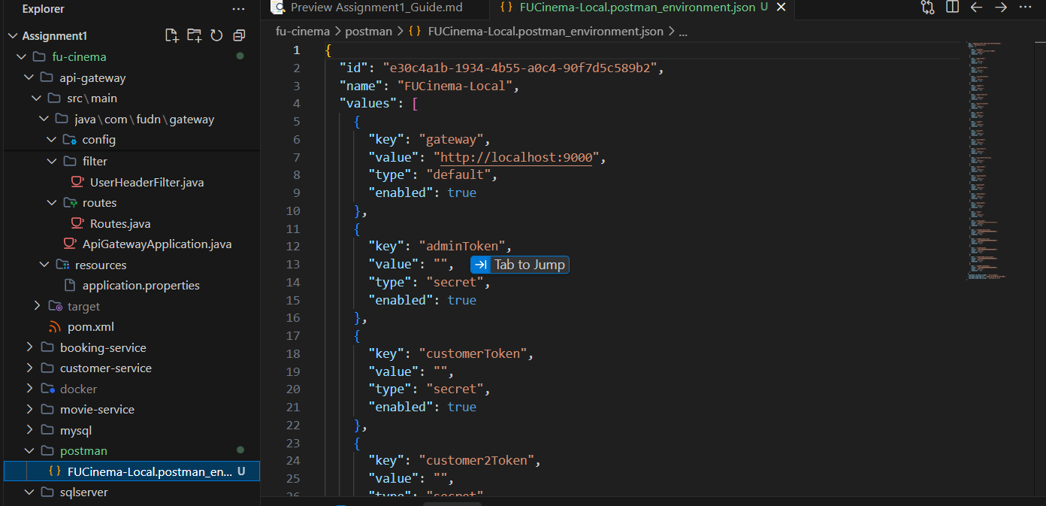
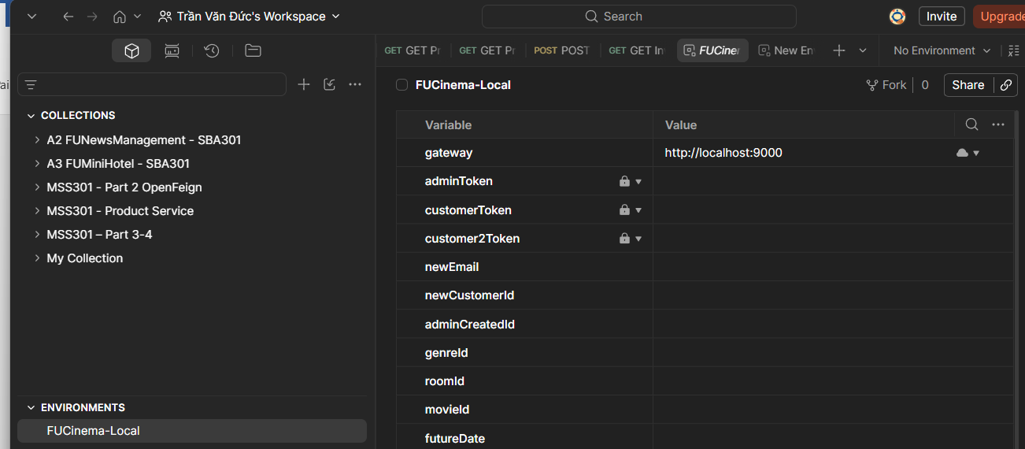
- git commit -m "test(postman): add local environment"

TODO 11.2 – Tạo Collection & cách cấu hình request
- Chụp hình kết quả: cấu trúc project/ kết quả chạy / output terminal
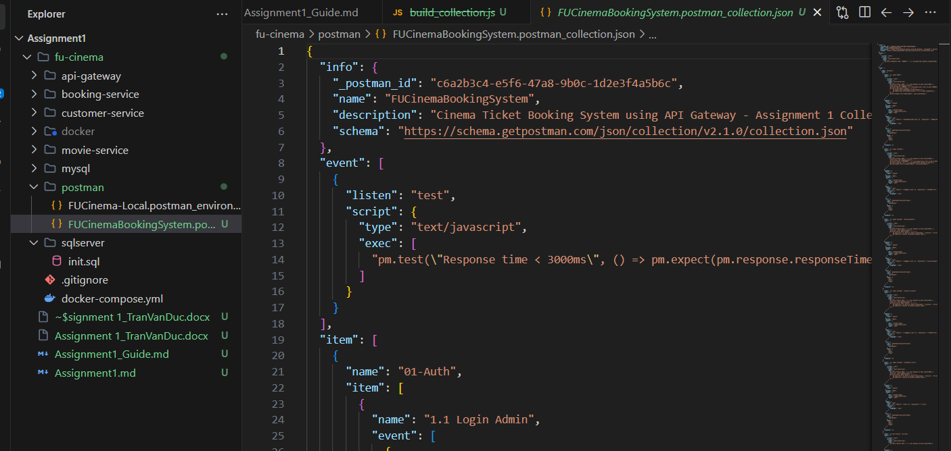
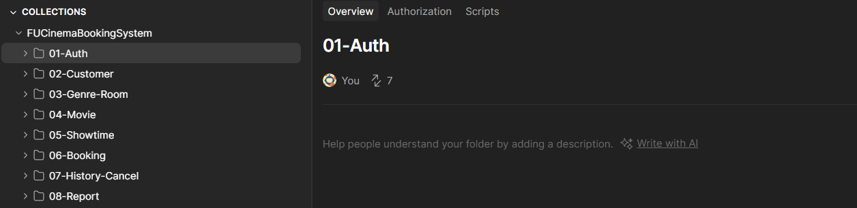
- git commit -m "test(postman): add collection with test scripts for F1-F10"
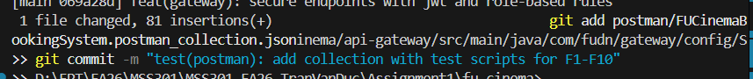

7.2b. Kiểm tra trực tiếp trong 3 database (sau khi chạy Collection)
- Chụp hình kết quả: cấu trúc project/ kết quả chạy / output terminal
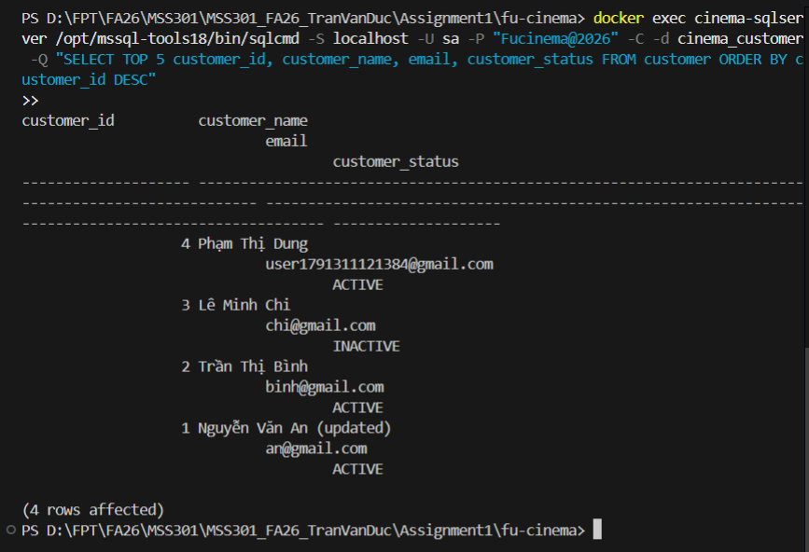
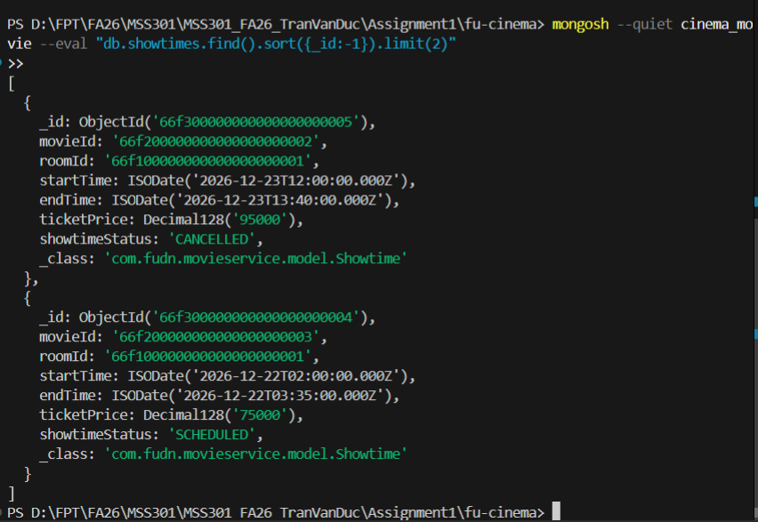
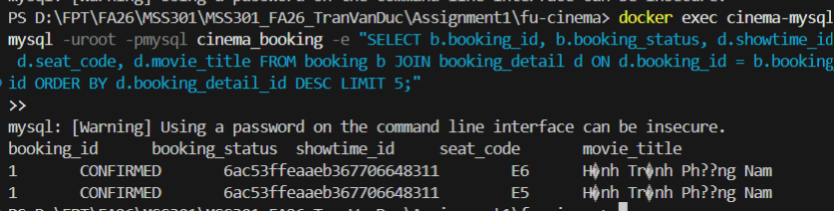

TODO 11.3 – Chạy Collection Runner & nộp bài
- Chụp hình kết quả: cấu trúc project/ kết quả chạy / output terminal
